KARTA PRACY OWODOWY UKŁAD NERWOWY

Zad. 1. Zapoznaj się z informacjami dotyczącymi obwodowego układu nerwowego.
Obwodowy układ nerwowy pośredniczy między narządami a ośrodkowym układem nerwowym. Nerwy obwodowe przekazują komunikaty o ruchu i czuciu. Obwodowy układ nerwowy jest zbudowany z nerwów czaszkowych, nerwów rdzeniowych oraz zwojów nerwowych.
Nerwy czaszkowe tworzą 12 par. Biegną od mózgowia do mięśni twarzy oraz narządów zmysłów. Są one odpowiedzialne za unerwienie głowy i szyi, czyli odbieranie bodźców zmysłowych, działanie gruczołów (między innymi ślinowych i łzowych) i pracę niektórych grup mięśni np. mięśni twarzowych.
Nerwy rdzeniowe mają 31 par, które odchodzą od rdzenia kręgowego. Są położone symetrycznie. Biegną do szyi, kończyn górnych i dolnych oraz tułowia. Tworzą je włókna ruchowe, czuciowe i autonomiczne. Zwoje nerwowe zbudowane są z komórek nerwowych.
Odruch bezwarunkowy to pewna automatyczna, wrodzona reakcja na bodziec, która zachodzi po pobudzeniu konkretnych receptorów. Reakcja odruchowa zachodzi bez powiadomienia mózgu, czyli niezależnie od niego. Oznacza to, że na takie reakcje nie mamy wpływu i nie możemy się ich oduczyć. Przykładami odruchu bezwarunkowego są łzawienie podczas podrażnienia oka, wydzielanie śliny przy przeżuwaniu pokarmu lub odruch wymiotny.
Odruch warunkowy - wyuczona reakcja na bodziec obojętny, jeśli został on wcześniej skojarzony z bodźcem wywołującym odruch bezwarunkowy.
Przykład: przyjmowanie zastrzyków w szpitalu wywołuje reakcję stresową (np. szybsze bicie serca). Po pewnym czasie sam zapach szpitalny wywołuje szybsze bicie serca.
Łuk odruchowy to droga jaką przebywa impuls nerwowy od narządu odbierającego bodziec do narządu wykonującego potrzebną czynność
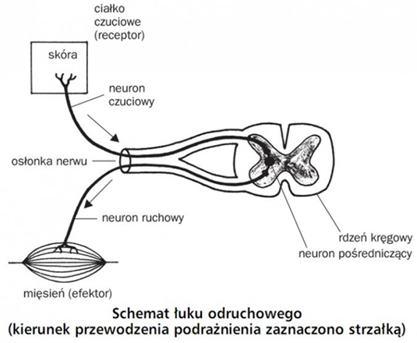
Zad. 2. Podaj drogę jaką przebywa impuls w ŁUKU ODRUCHOWYM.
Zad. 3. Podaj po pięć (może być więcej) przykładów:
a) odruchów bezwarunkowych
b) odruchów warunkowych
DLA CHĘTNYCH Przygotuj krótką notatkę na temat odruchów warunkowych prowadzonych przez rosyjskiego fizjologa Iwana Pawłowa.

